Slm Arkadaşlar.
Bu yazımda altın yazı crome yazı vb. yazıları oluşturmayı anlatacağım.
İlk Olarak File/New diyerek amaçlarımıza uygun bir sayfa oluşturuyoruz.
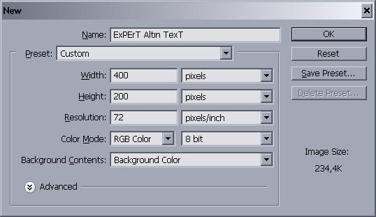
Yeni oluştur durduğumuz Sayfaya yeni bir “Layer” ekliyoruz. (Layer Penceresinin sağ alt kısmında tuşa basarak)
Daha Sonra Text aracını seçerek istediğimiz bir yazıyı oluşturuyoruz. Oluşturduğumuz Layer’a sağ tıklayarak “Blending Options” seçeneğini seçiyoruz. Buradan sonraki kısmı resimle anlatmaya çalışacağım.
1. Drop Shadow
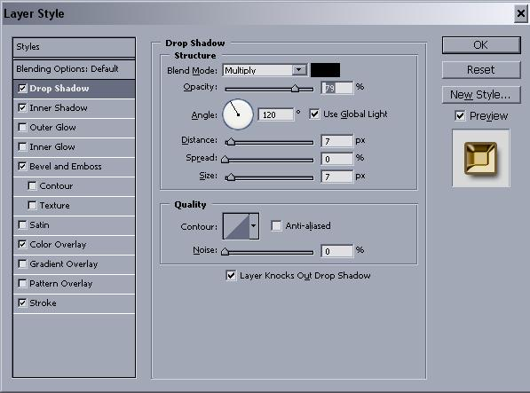
2. Inner Shadow
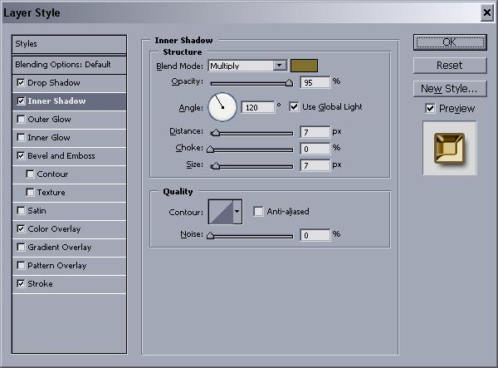
3. Bevel and Emboss
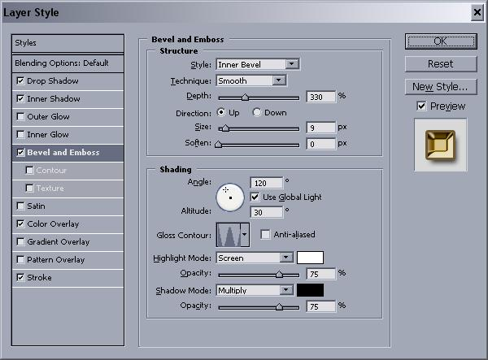
4. Color Overlay
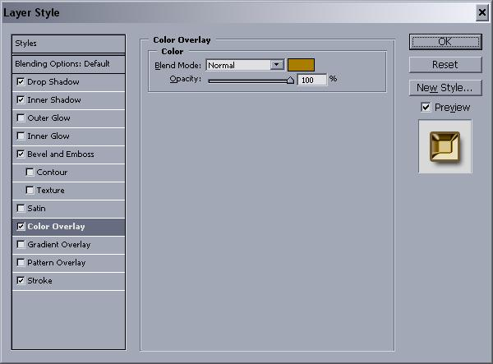
5. Stroke
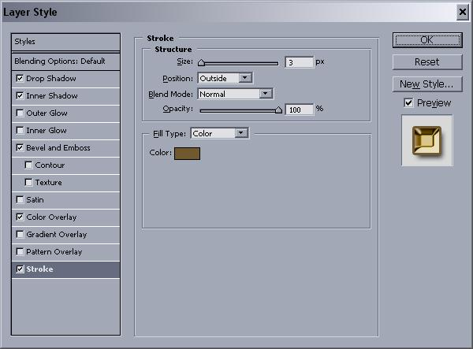
6. Son
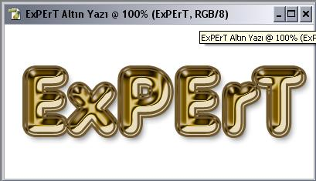
7. Kaydet
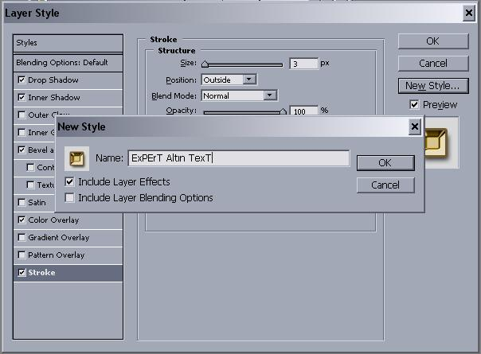

8. Diğer
